Универзитет у Београд

Географски факултет



Управљање ГИС пројектима

Тема:

Предиспозиција територије општине Сокобања за појаву шумских пожара (ПТШП)

Учесник на пројекту: Пројект менаџер:

Душица Јовановић Александар Пеулић

Београд, 2021.

**1.Пројектни задатак**

Анализирати и документовати предиспозицију територије општине сокобања за настанак шумских пожара.

**1.1 Опште информације**

Општина Сокобања налази се у региону Источне Србије, припада Зајечарском округу и заузима површину од 525 km2. Површина обухвата 25 насеља и 24 катастарске општине. На територији општине највећи део чине шуме (36.74% ). Због интезивирања туризма у овој области током пролећних и летњих месеци постоји повећан ризик од настанка шумских пожара услед немарности туриста.

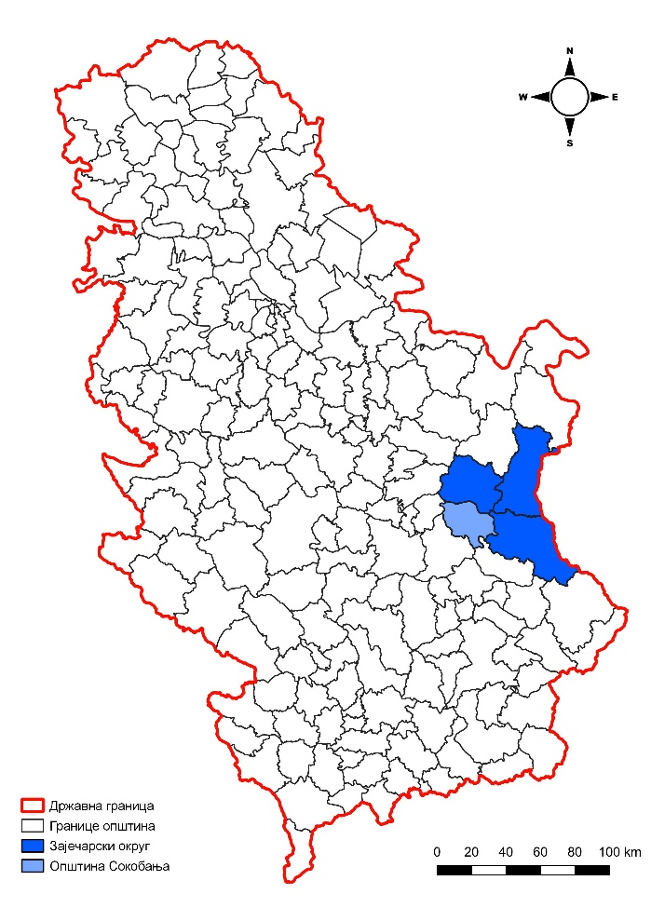

*Слика1. Приказ положаја општине у односу на територију Србије*

**1.2 Циљ и очекивани резултати**

Циљ пројекта представља израду карте могућности настанка шумских пожара и промоцију знања из области превенције ове појаве који за циљну групу има становнике и посетиоце наведеног подручја. Очекивани резултати представљени су израдом финалне карте за подручје од интереса без пробијања временских оквира који ће бити дефинисани након формирања пројектног тима.

**1.3 Претпоставке и ризици**

Са обзиром на актуелну пандеимју и временске неприлике могуће је разбољевање учесника на пројекту или немогућност изласка на терен. Уколико није могуће изаћи на терен у предвиђеном времену, тај део посла ће се одложити и уместо њега радиће се део за који није потребан излазак на терен.

**1.4 Обим посла**

Пројекат је намењен искључиво за територију једне општине. Обим пројекта огледа се у тежини и захтевности посла. Прво следи окупљање тима и планирање потрошње буџета, затим организовање тима и подела посла и на крају финализација урађених целина. На захтев стејкхолдера пројекат је могуће проширити.

**1.6 Временски оквир**

За завршавање пројекта потребно је око месец дана након дана потписивања.

|  |  |
| --- | --- |
| Припрема и прикупљање података | 5 дана |
| Анализа и обрада података | 8 дана |
| Теренска провера | 12 дана |
| Финализација рада | 5 дана |